行政院所屬各機關因公出國人員出國報告書
（出國類別：研討會）
「Franklin Templeton Investments於美國加州San Mateo及紐約
舉辦之投資管理研討會」心得報告

低利率的環境下之MBS投資策略

服務機關：中央銀行
出國人職稱：二等專員
姓名：劉棟賢
出國地點：美國加州San Mateo及紐約
出國期間：100/07/30至100/08/14
報告日期：115年7月28日
目錄

- 前言……………………………………………………...3
- 投資Specified Pool…….………….…………………5
- 投資GNMA II為主，避免投資GNMA I………........…...33
- 投資TBA pass-through債券但不實際交割，轉承作dollar roll……………………………………………41
- 以PO（Principal Only）避險…….…………………52
- 投資coupon 3.5%的pass-through債券………….…55
- 結論……………………………………………………..58

「Franklin Templeton Investments於美國加州San Mateo及紐約
舉辦之投資管理研討會」心得報告
- 前言

^{職}於100年7月30日至100年8月14日奉派至美國加州San Mateo及紐約，參加Franklin Templeton Investments於美國加州San Mateo及紐約舉辦之投資管理研討會」。此次投資管理訓練研討會的主要研習內容為：在低利率的環境下如何進行MBS之投資組合管理。
Fed於8月9日對美國經濟展望表達高度憂慮，並明確訂定利率實施的時間框架，這是Fed前所未見的創舉，但也充分反映美國經濟局勢不佳。FOMC的聲明表示，超低利率「at least」將維持到2013年中期，而不是以往慣用的「for an extended period」模糊措詞。然而，這項轉變也造成FOMC內部的強烈異議，Federal Reserve Bank of Dallas總裁Richard W. Fisher、Federal Reserve Bank of Minneapolis總裁Narayana Kocherlakota，Federal Reserve Bank of Philadelphia總裁Charles I. Plosser都持反對意見，這是1992年11月以來FOMC會議首次出現三張反對票。
由於Fed利率長時間維持在歷史低點，房貸利率不斷下滑，MBS投資難度愈來愈高，所有coupon的MBS均為Premium Bond（溢價債券，如下圖），因此投資MBS均面臨溢價風險，當提前還款速度加快時，將會造成收益率下降。
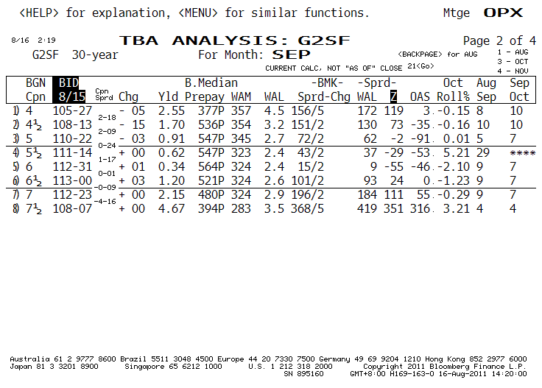
資料來源：Bloomberg
面對此一低利率環境，想要透過投資MBS來增加收益，必須以更精準的投資策略，來避免提前還款速度加快對 MBS投資組合的衝擊，本報告主要針對下列幾項策略作深入分析，包括：投資Specified Pool、投資GNMA II、承作dollar roll、以PO（Principal Only）避險、投資 coupon 3.5%的pass-through債券等。
- 投資Specified Pool：

- Agency Pass-through債券可分為兩大交易市場：TBA（to-be-announced）市場與Specified Pool市場。
  - TBA（to-be-announced）市場：大部份的pass-through債券都在TBA市場交易，每月有1個固定交割日，市場流動性幾乎與美國政府公債相當。TBA pass-through債券的買方僅決定票息（如coupon 6%）與產品種類（如30年期GNSF），賣方則有權決定交割何種抵押品（包括加權平均票面利率【Weighted Average Coupon；WAC】、加權平均到期年限【Weighted Average Maturity；WAM】、加權平均貸款期間【Weighted Average Loan Age；WALA】、貸款餘額規模【Loan Size】等）。
  - Specified Pool市場：Specified Pool的市場規模小於TBA市場，但投資人清楚知道所購買pass-through債券交割的資產池（pools）內容為何，由於Specified Pool市場的投資人可以購買提前還款特性（prepayment characteristics）較佳的pass-through債券，因此必須支付比TBA較高的購買價格（pay-up）。Specified Pool的交割日通常為 T+3，但亦可自行指定交割日。
- 交割TBA Pass-through債券的缺點：
  - 不知道交割時的資產池內容為何：投資人購買 TBA pass-through債券時，並不知道交割時的資產池內容為何，必須等到資產池通知日（pool notification day；約交割日前2天）才會知道實際交割的資產池內容。
  - 提前還款特性最差：TBA市場所交割pass-through債券一般稱為提前還款特性最差之債券（worst-to-deliver），或稱為最便宜交割債券（cheapest-to-deliver），其提前還款特性遠比一般（generic）pass-through債券差，若為溢價（premium coupon）TBA，交割債券的提前還款速度較快，若為折價（discount coupon）TBA，交割債券的提前還款度較慢。
- 投資Specified Pool的優點：
  - 知道所購買交割的資產池內容為何：投資人知道所購買交割的資產池內容為何，可以依據資產池分析提前還款特性，購買提前還款特性較佳的pass-through債券。
  - 選擇提前還款特性較符合投資策略的Specified Pool：
    - 當購買溢價pass-through債券時，為避免提前還款加快造成收益率下降，可挑選提前還款速度較慢之specified pool。
    - 當購買折價pass-through債券時，為避免提前還款放慢造成收益率下降，可挑選提前還款度較快之specified pool。

TBA
資料來源：JP Morgan
圖2-1、Specified pool與TBA pass-through債券的提前還本特性分析圖
上圖（圖2-1，亦稱為S-curve）顯示，specified pool的提前還款特性遠比TBA pass-through債券佳，當利率走低（即rate incentive為正數時），實際交割的TBA pass-through債券，其提前還款速度較快，在溢價的環境下，會造成收益率下降，此時可選擇提前還款速度較慢的Specified Pool，則可提高收益率。當利率走高（即rate incentive為負數時），實際交割的TBA pass-through債券，其提前還款速度較慢，在折價的環境下，會造成收益率下降，此時可選擇提前還款速度較快的Specified Pool，則可提高收益率。
- 為何部分投資人選擇Specified Pool市場
  - 較佳的提前還款風險（prepayment risk）保護：與TBA Pass-through債券相比較，Specified Pool提供較佳的提前還款風險（prepayment risk）保護。
  - 投資人不承作dollar roll：對於不從事dollar roll的投資人而言，為避免交割到提前還款特性最差（WTD）之債券，挑選Specified Pool將可以提高投資組合收益。
  - 不從事短期交易：TBA市場提供極佳的流動性，適合短期交易，但長期投資人較重視長期投資價值。投資Specified Pool，因選擇提前還款特性較佳的資產池，可增加MBS投資組合的長期投資價值。
  - CMO市場的需求：挑選適當的Specified Pool承作CMO可以降低提前還款風險，如承作PAC需挑選提前還款較為穩定的Specified Pool。
- Specified Pool中影響提前還款速度的主要因素：
  - 貸款餘額（loan balance）：貸款餘額高低會對提前還款速度產生影響。由於每筆再融資均需負擔固定的帳戶結清費用，若房貸餘額較低，所節省的利息費用低於帳戶結清費用，會降低房貸借款人再融資的意願，因此提前還款的速度較慢。若房貸餘額較高，所節省的利息費用高於帳戶結清費用帳戶，房貸借款人再融資的意願較高，因此提前還款的速度較快。市場一般對貸款餘額區分為下列四種：
    - Low Loan Balance（LLB）：貸款餘額＜$85,000。
    - Medium Loan Balance（MLB）：$85,000＜貸款餘額＜$110,000。
    - High Loan Balance（HLB）：$110,000＜貸款餘額＜$150,000。
    - Generic Pools：貸款餘額＞$150,000。
資料來源：Barclays Capital

表2-1，貸款餘額對再融資意願的分析表

由上表分析得知，每筆再融資均需負擔固定的帳戶結清費用（closing costs）$3,500，因此貸款餘額愈高，每年所節省的費用愈多，以貸款餘額$1,000,000為例，利率下跌1%可節省$10,000，僅須費時0.4年即可開始節省利息費用，但貸款餘額$100,000，利率下跌1%可節省$1,000，需費時3.5年後才可開始節省利息費用。
當貸款餘額較低時，由於固定的帳戶結清成本過高，再融資的意願較低，因此對利率的敏感度低。當貸款餘額較高時，由於固定的帳戶結清成本相對低，再融資的意願較高，因此對利率的敏感度高。
資料來源：Bank of America

圖2-2，不同loan size的Refinancing Incentive比較表

由上圖（圖2-2）得知，當貸款餘額較低時，再融資的意願較低，對利率的敏感度較低，提前還款速度較慢，因此對購買溢價pass-through債券較有利；當貸款餘額較高時，再融資的意願較高，對利率的敏感度較高，提前還款速度較快，則對購買折價pass-through債券較有利。
  - 地理位置（Geography）：不同地區的房貸因各州的法律規定與經濟情勢不同，對提前還款速度有很大的影響。
    - 各州不同的法律規定對提前還款速度的影響：
      - 紐約州（NY）根據不同的區域課徵mortgage tax（稅率介於0.75％-1.3％），增加紐約州房貸refinance的成本，使得rate incentive對refinance的影響較小，會降低refinance的意願，紐約州房貸在其他客觀條件均類似的情況下，其prepayment較慢。
      - 佛州（ FL）課徵Intangible tax 0.2％，印花稅（document stamp tax ）0.35％，合計為0.55％，增加佛州房貸refinance的成本，使得rate incentive對refinance的影響較小，會降低refinance的意願，佛州房貸在其他客觀條件均類似的情況下，其prepayment較慢。
      - 德州（TX）：根據德州住房豁免稅法之相關規定（Texas Homestead Exemption Act；Article A， Section 6），對於德州未滿一年的新房貸禁止cash-out refinancing，因此在其他客觀條件均類似的情況下，德州房貸較其他州的prepayment速度慢。
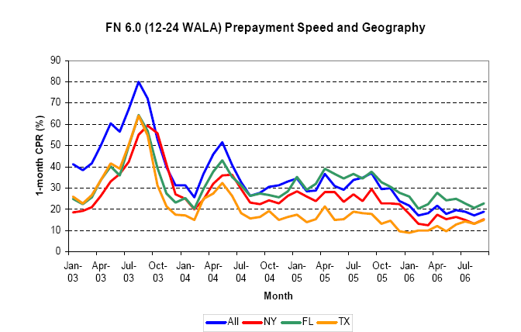
資料來源：Bank of America

圖2-3，不同區域房貸的提前還款速度比較表

由上圖（圖2-3）得知，紐約州（NY）、佛州（FL）與德州（TX）因相關稅法規定使得其提前還款速度較慢，因此房貸抵押品（collateral）中若以紐約州（NY）、佛州（FL）與德州（TX）的房貸為主，對購買溢價pass-through債券較有利，對對購買折價pass-through債券則較不利。
資料來源：Barclays Capital

圖2-4，各州不同的經濟情況對提前還款速度的影響

    - 各州不同的經濟情況對提前還款速度的影響：
2007年暴發次級房貸風暴，2008年更演變為金融海嘯，重創美國經濟，失業率攀升、房市疲弱、房價下跌，導致屋主再融資與買賣房屋的能力均下降，但各州受經濟衰退影響的程度不同，導致各州房貸的提前還款速度不同（詳見圖2-4）。
      - 提前還款速度較慢的州：

加州（CA）、佛州（FL）、亞利桑那州（AZ）與內華達州（NV）等數州在次級房貸風暴前的房價飆漲幅度大於其他區域，房屋週轉率與再融資活動均高於其他各州，但爆發次級房貸風暴後，房市泡沫破裂，相對房價下跌幅度較大，受創較其他各州深，導致目前的提前還款速度較其他州慢。
      - 提前還款速度較快的州：

德州（TX）、猶他州（UT）、北卡羅萊納州（NC）與俄勒岡（OR）等數州受到次級房貸風暴的衝擊較小，經濟情況較佳，房價下跌幅度較小，導致的目前的提前還款速度較快。
  - 舊房貸（Seasoned Pools）：以加權平均貸款期間來區分，房貸可分為新房貸（new production：加權平均貸款期間為0-4 WALA ；Weighted Average Loan Age）與舊房貸（seasoned pools：加權平均貸款期間大於 4 WALA）。
    - 通常加權平均貸款期間變長，提前還款速度會加快。
資料來源：Bank of America

圖2-5，加權平均貸款期間不同對提前還款速度影響之比較表

由上圖（圖2-5）得知，加權平均貸款期間（WALA）拉長之後，提前還款速度將變快，購買折價pass-through債券較有利；WALA愈短，提前還款速度愈慢，購買溢價pass-through債券較有利。
    - 當加權平均貸款期間超過36 WALA（36個月），提前還款會產生burnout effect（再融資疲乏效果），導致提前還款會趨於穩定。
Rate incentive; bps
1-month
CPR
資料來源: Barclays Capital

圖2-6，不同WALA與提前還款速度間的關係

上圖（圖2-6）為2008年9月至2009年9月，FNMA 30年的pass-through債券，其不同WALA與提前還款速度間的關係。當貸款期間超過36 WALA（36個月），房貸借款人會對利率下跌造成的再融資行為產生疲乏效果（burnout effect），使得提前還款趨於穩定。
    - 以GNMA 5為例分析不同WALA對提前還款速度的影響。
資料來源:Nomura
圖2-7，GNSF 5的在外流通數量與提前還款速度分析圖

由上圖（圖2-7）統計資料發現，0-6個月（0-6 WALA）的房貸提前還款速度最慢，20-30個月（20-30 WALA）的房貸提前還款速度最快，36個月（36 WALA）之後的房貸，其提前還款速度減慢且趨於穩定。
  - WAC（Weighted-average-coupon），加權平均利息：係資產池中房貸借款人實際支付的加權平均利息。
若WAC較低，利率降低所節省的利息費用較低，對借款人希望再融資（refinance）的意願較低；若WAC較高，利率降低所節省的利息費用較多，對借款人希望再融資的意願較高。
資料來源：Bank of America

圖2-8，WAC不同對提前還款速度影響之比較表

由上圖（圖2-8）得知，WAC愈高，提前還款速度愈快，購買折價pass-through債券較有利；WAC愈低，提前還款速度愈慢，購買溢價pass-through債券較有利。
- 評估Specified pool的方法
- Carry method（或稱Dollar Rolls method）
    - 比較投資specified pool的carry與從事TBA dollar ro1ls drop之間的差異（即excess carry）。
    - 計算specified pool所支付的「pay up」與「excess carry」間的差異，投資specified pool須歷時多久才開始獲利（即損益兩平時間點；break-even time）。
      - 舉例來說，投資specified pool的pay up為9 ticks。
      - Specified pool的carry為10 ticks。
      - TBA的drop為7 ticks。
      - Excess carry為10–7 = 3 ticks。
      - 損益兩平時間點（break-even time）為9÷3=3個月。
    - 損益兩平時間點愈短，specified pool愈有價值。
    - 決定carry advantage的主要因素為提前還款速度，在溢價的環境下，提前還款速度愈慢，carry advantage愈高
資料來源:Bloomberg
圖2-9，Dollar Rolls分析
    - 以Bloomberg 計算Dollar Rolls的頁面為範例（圖2-9），計算損益兩平時間點。
      - 假設FN 6.5% TBA市價$105，drop為9 ticks。
      - Seasoned FN 6.5%價格$105-10，提前還款速度10 CPR，funding與re-investment利率均為0.25%。
      - Seasoned FN 6.5%的carry為13.76 ticks。
      - Excess carry = 13.76 - 9 = 4.76 ticks。
      - Break-even time = 10 ÷ 4.76 = 2.1個月
  - OAS （Option Adjusted Spread）method
    - 使用OAS method時，prepayment model的準確度是評估specified pool價值的重要關鍵。
    - 以OAS Model來計算specified pool與generic TBA間的價差，計算方法如下：
      - 計算generic TBA的OAS。
      - 計算specified pool與generic TBA在相同OAS下的價格。
      - TBA與specified pool在相同 OAS下的價差即為理論上的pay-up。
      - 比較理論上的pay-up與實際市場上的pay-up，以下表（表2-2）為例，在市場上coupon 5%的specified pool（HLB）比 TBA pay-up 6 ticks，但在相同OAS下的理論pay-up 高達23.1 ticks。
資料來源：Barclays Capital
表2-2，OAS method與carry method的分析表
  - 為何specified pools的價格會比理論價格低：
    - OAS method分析完全依賴提前還款模型的準確度，某些特定因素會影響到提前還款的預測，若提前還款模型不準確，將造成計算出來的理論價格偏離實際價格。
    - 持有specified pools要比rolling TBA需要更多的資金，因此投機客多專注於 TBA市場，使得TBA市場流動性佳，而specified pools則流動性較差、需求較低，導致價格較低。
    - 如果dollar roll 的drop special，specified pools的carry advantage便會下降，投資人會湧向TBA市場，此時specified pools的需求差，價格較低。
    - 部分specified pools不能作為 TBA交割的標的，流動性差，因此較為便宜。不能作為TBA交割的標的，包括：
      - 剩餘貸款期限低於28年的GNMA 30年期房貸。
      - GN II的Custom polls不得作為GN II multi-issuer platinum TBA的合格擔保品。
      - 高餘額房貸（high-balance mortgage），即Jumbo loan。
- Fannie Mae and Freddie Mac的TBA房貸餘額上限為$729,750（2010年12月31日前），預計2011年1月起TBA房貸上限將降為$625,500。超過房貸餘額上限即為Jumbo Loan。
- Ginnie Mae的TBA房貸餘額上限為$417,000，但自2009年1月1日起放寬規定，2008年10月1日以後新高餘額房貸（超過$417K），可作為TBA eligible pools，但不得超過全部資產池餘額的10%。超過房貸餘額上限即為Jumbo Loan。
      - 40年期房貸（40-year mortgage）。
      - 純利息房貸（interest-only mortgage）。
      - 浮動利率房貸（ARMS）。
  - Carry method與OAS method的實際應用：
    - Carry method：
      - 新房貸（New WALA）較適用於carry method：新房貸提前還款度較慢，且沒有歷史的提前還款速度，因此較適用carry method去估算carry advantage。
      - 以交易為目的短期買賣pass-through債券較適用於carry method：若以短期交易為目的購買pass-through債券，通常持有期間較短，僅需推估未來數個月的提前還款速度，因此用carry method較易去估算carry advantage。
    - OAS method：
      - 舊房貸（Seasoned Pools）較適用於OAS method：影響舊房貸提前還款度的因素相當多，且需依賴歷史的提前還款速度加以判斷，因此透過提前還款模型計算OAS來推估理論上的pay-up，再與市場上的pay-up比較價差。
      - 以長期投資為目的購買pass-through債券較適用於OAS method：若以長期投資為目的購買pass-through債券，通常持有期間較長，需要推估擔保品長期的提前還款速度，因此透過提前還款模型計算OAS來推估pass-through債券的價值，較符合長期投資的目的。
- 投資Specified Pools方法之研究：
  - OAS評價模式：
    - 以長期投資為目的：一般以長期投資為目的購買pass-through債券，持有期間較長，需要推估擔保品長期的提前還款速度，因此透過提前還款模型計算OAS，來評估pass-through債券的價值，符合長期投資的目的。
    - 提前還款模型的選擇： OAS評價模式的正確性高度依賴提前還款模型，若無自行研發的提前還款模型，以OAS評價Specified Pools必須依賴外部的提前還款模型，目前市場上最為廣泛使用的third-party MBS分析評價軟體為「The Yield Book」。
  - 聯行比價模式：
    - 標準化產品：TBA pass-through債券為標準化產品，因此以聯行比價方式買賣，可取得最有利的價格。
    - 非標準化產品：Specified Pools屬於非標準化產品，其資產池的內容，包括WAC、WAM、WALA、Loan Size等各有特色，因此以聯行比價模式較為困難。
  - 實例研究：以OAS評價模型評估specified pools價值，用OAS作為比價基礎：
    - 選擇市場上最為廣泛使用的third-party MBS分析評價軟體「The Yield Book」作為OAS評價軟體。
    - 以Loan Size 150K Max ，TBA eligible pools作為投資specified pools的限制條件。
    - 聯行所提供的specified pools如下：
資料提供：JP Morgan、Barclays、Nomura
      - GNSF 4.5% TBA作為 Benchmark：
- 價格：$106.1641
- OAS with Treasury Curve：+2 bp
- 資產池特徵：worst to deliver
資料來源：The Yield Book
      - GN733861：
- 價格：TBA + Pay up 0-22 ticks
=（$106.1641）+ （$22/32）
=$106.8516
- OAS：+19 bp
- 資產池特徵：
資料來源：The Yield Book
      - GN737286
        - 價格：TBA + Pay up 0-22 ticks
=（$106.1641）+ （$22/32）
=$106.8516
        - OAS：+14 bp
        - 資產池特徵：
資料來源：The Yield Book
      - GN745265
        - 價格：TBA + Pay up 0-22 ticks
=（$106.1641）+ （$22/32）
=$106.8516
        - OAS：30 bp
        - 資產池特徵：
資料來源：The Yield Book
    - 以OAS作為比價的標準：取OAS最高的作為最佳選擇。
經過The Yield Book的計算，GN745265的OAS=30最高，為最佳選擇。
資料提供：JP Morgan、Barclays、Nomura

- 投資GNMA II為主，避免投資GNMA I
  - Ginnie Mae MBS的種類主要分為GNMA I與GNMA II
- The Ginnie Mae I MBS Program
Ginnie Mae I MBS Program於1970年首次發行擔保房貸抵押證券，該方案必須滿足下列條件：
  - 抵押擔保房貸必須為聯邦住宅局(FHA)、退伍軍人局(VA)、住宅及都市發展部所屬之公共與印地安人住房辦公室(PHI)與農業部之鄉村住房服務（Rural Housing Service (RHS)）所擔保之房貸。
  - Ginnie Mae I Program組合（pooling）的房貸必須由單一機構發行。
  - Ginnie Mae I Program組合的房貸必須是相同利率，因此沒有加權平均票面利率偏差分布（WAC dispersion）的問題。
  - Single-family Ginnie Mae I Program所組合的房貸包含50 bps的保證費與服務費（其中44 bps為服務費，6 bps為保證費），因此 MBS投資人所收到票面利息均比房貸借款人所支付的利息低50 bps。舉例來說，Ginnie Mae I Program轉付證券（passthrough securities，）的票面利率4.0％，其房貸利率為4.5％。GN 711567之資產池特徵詳如下表：
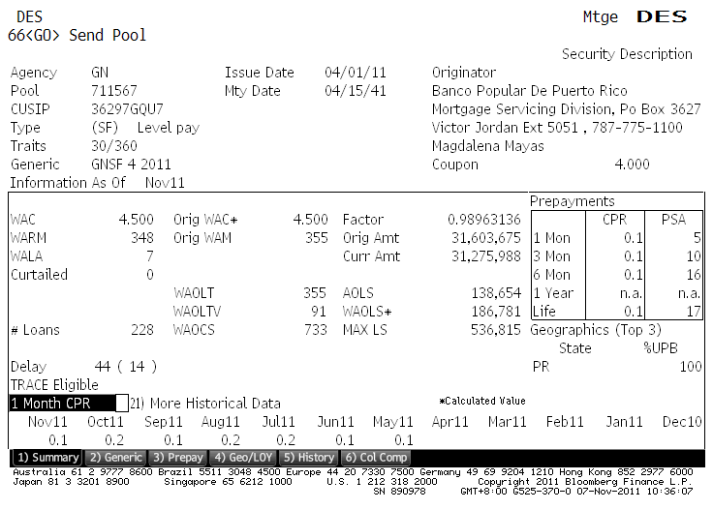
資料來源：Bloomberg

- The Ginnie Mae II MBS Program
Ginnie Mae II MBS Program於1983年首次發行擔保房貸抵押證券，該方案必須滿足下列條件：
  - 抵押擔保房貸必須為將聯邦住宅局(FHA)、退伍軍人局(VA)、住宅及都市發展部所屬之公共與印地安人住房辦公室(PHI)與農業部之鄉村住房服務（Rural Housing Service (RHS)）所擔保之房貸。
  - Ginnie Mae II Program所收取的服務費最低為19 bps。
  - Ginnie Mae II Program允許多家發行機構發行機構組合的房貸。
  - Ginnie Mae II Program允許較小的發行機構參與抵押貸款市場，這些較小的發行機構通常不符合Ginnie Mae I Program的最低發行門檻。
  - 聯邦住宅局(FHA)與退伍軍人局(VA)的浮動利率房貸（ARMs）係透過Ginnie Mae II Program進行證券化。
  - Ginnie Mae II Program所組合的房貸利率彈性較大，MBS投資人所收到票面利息低於抵押房貸的利率25 至75bps之間。以G24853為例，票面利率4.0％，但房貸利率為4.36％，其資產池之特徵詳如下表：
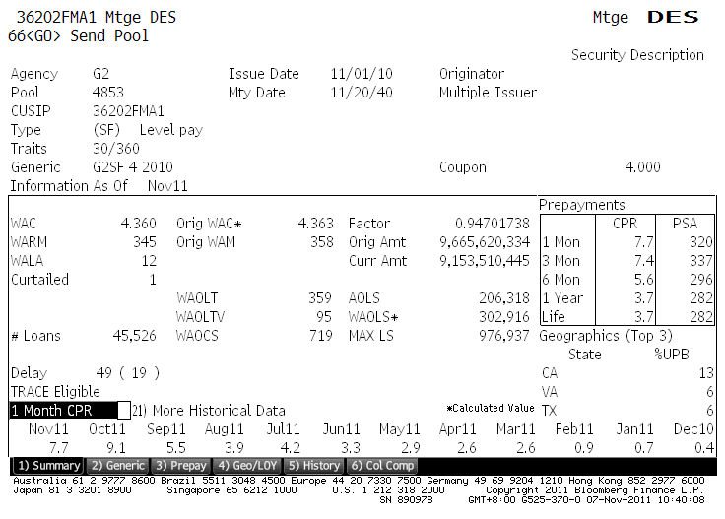
資料來源：Bloomberg
  - Ginnie Mae I MBS Program與Ginnie Mae I MBS Program的比較：
 | Ginnie Mae I | Ginnie Mae II
發行機構 | 必經由Ginnie Mae認可同意之單一發行機構。 | 必經由Ginnie Mae認可同意之單一發行機構或多家發行機構。
證券化形式 | 以轉付證券（passthrough）每月支付本金與利息 | 以轉付證券（passthrough）每月支付本金與利息
合格的抵押擔保房貸 | 聯邦住宅局(FHA)、退伍軍人局(VA)、住宅及都市發展部所屬之公共與印地安住房人辦公室(PIH)與農業部之鄉村住房服務(RHS)所擔保之房貸。 | 聯邦住宅局(FHA)、退伍軍人局(VA)、住宅及都市發展部所屬之公共與印地安人住房辦公室(PIH)與農業部之鄉村住房服務(RHS)所擔保之房貸。
資產池種類 | Single-Family Level Payment Mortgage  Single-Family Graduated Payment Mortgage  Single-Family Growing Equity Mortgage  Single-Family Buydown Mortgage  Manufactured Housing  Serial Notes  Multifamily Construction Loan  Multifamily Project Loan | Single-Family Level Payment Mortgage  Single-Family Graduated Payment Mortgage  Single-Family Growing Equity Mortgage  Single-Family Adjustable Rate Mortgage  Manufactured Housing  Buydown Mortgage
保證條件 | 本金與利息全額即時支付 | 本金與利息全額即時支付
保證機構 | Ginnie Mae（美國政府明確完全擔保信用風險） | Ginnie Mae（美國政府明確完全擔保信用風險）
抵押房貸利率 | 抵押房貸利率比轉付證券的票面利率高50 bps，同一資產池內的房貸利率均相同。 | 抵押房貸利率比轉付證券的票面利率高25-75 bps。
本息支付延遲時間 | 45天 | 50天
本息支付日期 | 每月15日 | 每月20日
貸款年限 | 最長30年（Single-Family）或  40年（Multifamily） | 最長30年
資產池最小金額 | 1,000,000美元 | 250,000至1,000,000美元間

資料來源：http://www.ginniemae.gov/issuers/mbsfeatures.asp?Section=Issuer

  - 在MBS溢價環境下，投資GNMA II MBS提前還款風險較低
      - GNMA I MBS由單一機構發行：由於房貸利率處於歷史低點，目前大多數的MBS均有再融資動機（refinancing incentive）。GNMA I MBS由單一機構發行，部分機構執行房貸再融資業務非常有效率，因此提前還款速度較快。
資料來源：Bank of America

表3-1，2011年6月之GNSF提前還款速度統計表

    - JP Morgan Chase在2011年6月的GNSF 4%，其提前還款速度為9.1% CPR（比平均4.9% CPR高86%；詳見表3-1），收益率為：3.648%
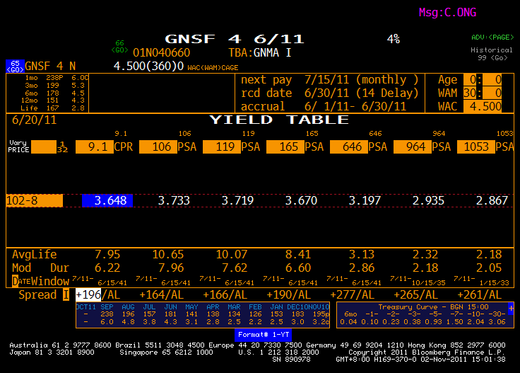
資料來源：Bloomberg
    - 2011年6月的GNSF 4%的平均提前款速度為4.9% CPR（詳見表3-1），收益率為：3.742%。
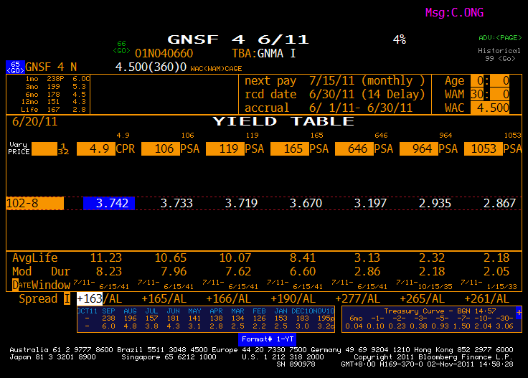
資料來源：Bloomberg
    - JP Morgan Chase執行房貸再融資業務非常有效率，使得期提前還款速度比平均高出86%，導致其所發行的pass-through債券收益率較低。
    - 當提前還款速度加快時，對溢價pass-through債券不利，造成收益率下降。部份機構執行房貸再融資業務非常有效率，因此常被作為TBA pass-through債券交割標的物，對實際交割的投資人不利，因此不承作Dollar Roll的投資人要避免購買GNMA I MBS。
      - GNMA II MBS由多家發行機構共同發行：Ginnie Mae II Program允許多家發行機構共同組合房貸。
          - Ginnie Mae II Program每月會發行1個由多家機構共同發行的platinum pool，其提前還款速度較為穩定，可以避免單一機構發行非常有效率地執行房貸再融資業務，造成提前還款速度異常。
          - 目前pass-through債券均為溢價，Ginnie Mae II MBS的提前還款速度穩定，對實際交割的投資人較為有利。

資料來源：Bank of America

表3-2，2011年6月G2SF提前還款速度統計表
2011年6月的G2SF 4%的平均提前款速度為4.4% CPR（詳見表3-2），收益率為：3.797%。
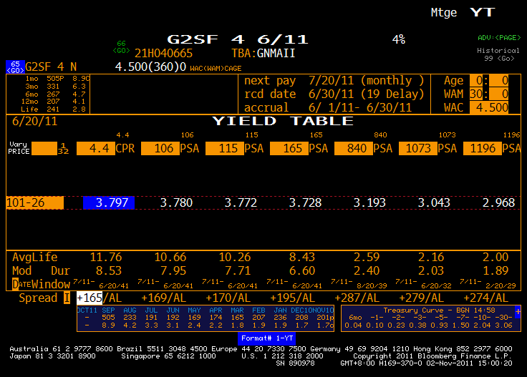
資料來源：Bloomberg
- 投資TBA pass-through債券但不實際交割，轉承作dollar roll

  - 投資TBA Pass-through債券所面臨的風險：
      - 資產池不確定的風險：投資人購買 TBA pass-through債券時，並不知道交割時的資產池內容為何，必須等到資產池通知日才會知道實際交割的資產池內容。
      - 提前還款特性差的風險：TBA市場所交割pass-through債券一般稱為提前還款特性最差之債券，若為溢價TBA，交割債券的提前還款速度較快，若為折價TBA，交割債券的提前還款度較慢。
  - 提前還款速度加快對溢價TBA Pass-through債券的報酬率分析：
      - GNSF 4%（GN751833；詳如下表）收益率分析：由於提前還速度大幅上升至50.9% CPR，預期收益率大幅降至-1.152%。
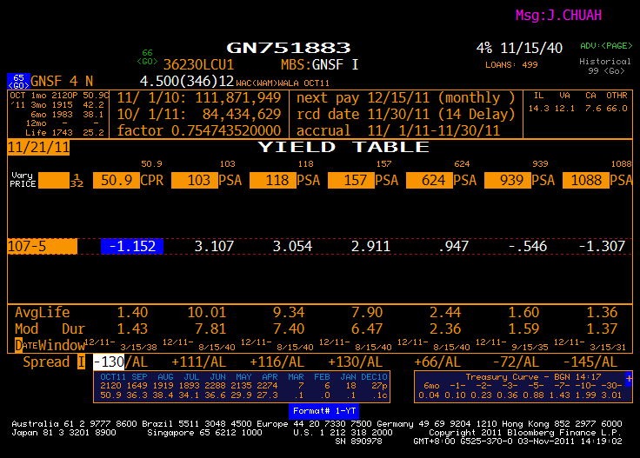
資料來源：Bloomberg
      - GNSF 4%（GN711567；詳如下表）收益率分析：由於提前還速度緩慢，約為0.1% CPR，預期收益率推估為3.438%。
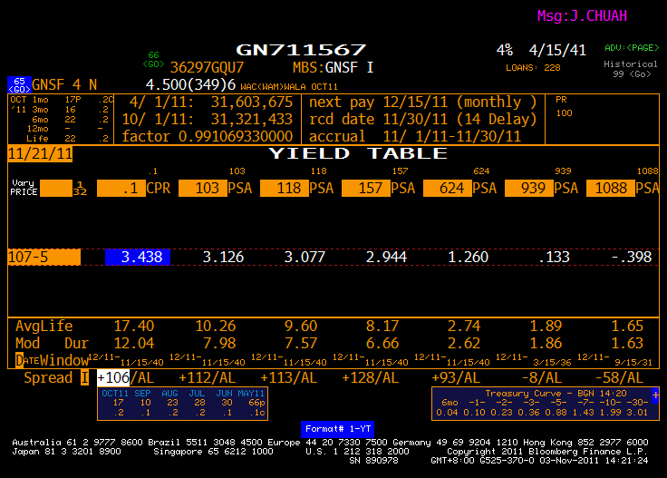
資料來源：Bloomberg
      - 上述兩的例子得知，提前還款速度對收益率影響相當大，TBA市場所交割pass-through債券為提前還款特性最差之債券，由於目前市場為溢價環境，因此被交割債券多為提前還款速度較快之債券，對投資人相當不利。
  - 承作dollar roll可避免因提前還款速度加快，造成溢價TBA Pass-through債券收益率下降。
      - 提前還速度加快的情況下，承作dollar roll可大幅提高收益：
在溢價的環境下，提前還速度加快將會造成龐大的資本損失，目前GNSF 4%約在US$106-22（11/03/2011），每提前還款US$100，就會造成US$6-22的損失，提前還速度愈快，損失愈多。
以GNSF 4%（GN751833；RA分析詳如下表）為例，由於2011年10月份提前還速度大幅上升至50.9% CPR，以投資US$30,000,000.00為例，承作1個月的dollar roll可以比實際持有TBA Pass-through債券增加收益約US$113,799.79。
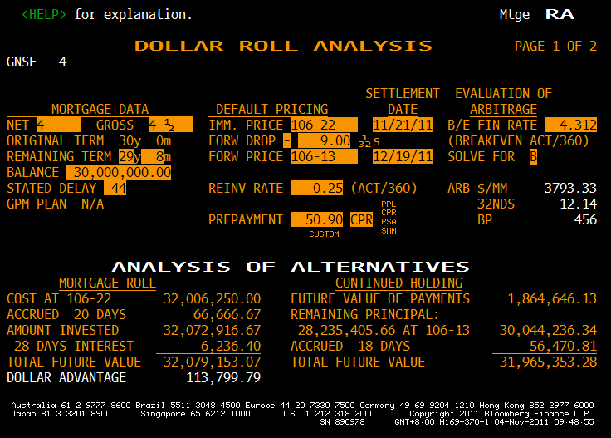
資料來源：Bloomberg

      - 提前還速度穩定的情況下，承作dollar roll僅小幅提高收益：
以GNSF 4%（GN751833；詳如下表）為例，由於提前還速度非常穩定，大約為0.1% CPR，以投資US$30,000,000.00為例，承作1個月的dollar roll可以比實際持有TBA Pass-through債券債券僅增加收益約US$102.42。
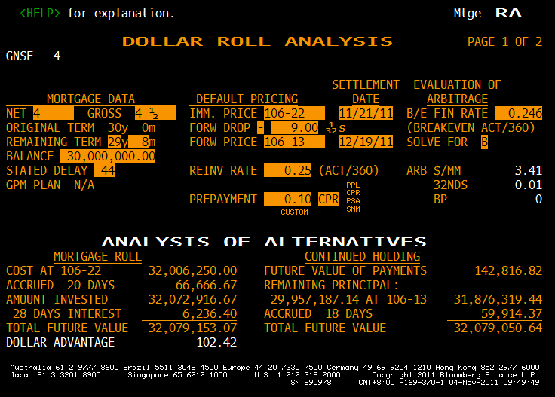
資料來源：Bloomberg

  - Dollar Roll的基本介紹：
MBS Pass-through 的投資人可以將所購買的不動產抵押轉付證券借給MBS的交易員作為抵押品進行融資，因此Dollar Roll是MBS市場上的一種短期融資方式，但其所收回的證券與原來借出的證券並不相同，只需大致上相同（substantially similar）。而附買回協議（RP；Re-purchase agreement）不會牽涉到債券現金流動，本金與利息依然會付給債券的原始擁有者，但dollar roll交易則不同， MBS的原始擁有者要放棄本金與利息，本息歸MBS的暫時持有者。Dollar Roll即賣出當月交割的MBS，同時買入一筆條件類似，遠期（通常為下個月）交割的MBS。此外，買回的MBS並不需與原始的證券完全相同，僅需大致上相同。Dollar Roll交易以”Drop”來表示MBS不同交割月份價格間的差異，”Drop”以「1/32」作為單位報價。
      - 為何承作Dollar Roll通常能獲利？
1.當期MBS價格會較遠期MBS的價格高，主要是因為MBS交易員需要當期的 MBS來結清其空頭部位；而遠期MBS價格較低，主要原因是房貸銀行（Mortgage Bank）通常會賣出遠期的MBS來避險。
2.同時賣出當月交割的MBS（價格較高），同時買入一筆條件類似，遠期（通常為下個月）交割的MBS（價格較低），可獲取利潤。
3.Dollar Roll是否能獲利要看Drop（當月份MBS的價格與遠期月份交割的MBS價格）的大小而定。
      - 承作Dollar Roll的優點與缺點：
1.優點：
        - 讓交易員利用Dollar Roll來管理即期MBS供給與需求。
        - 讓MBS投資人以較低利率融資。
        - 增加收益。
2.缺點：
（1）提前還本風險：當利率下跌時，房貸的還款速度加快，此時會影響到dollar roll是否有利。
（2）逆選擇風險（Adverse Selection Risk）：當投資者將即期的MBS賣出並買回遠期的MBS，由於歸還的MBS並不需與原始的證券完全相同，僅需「substantially similar」，因此大部分的交易員將最有價值的證券自己保留下來，而將條件較差的證券歸還給投資人，此種風險稱為逆選擇風險。
      - 決定Roll Market相對價值的主要因素
          - 提前還款的預期（Prepayment expectations）：提前還款速度的不同會影響到Roll Market相對價值。
          - 供給與需求：Dollar Roll即是賣出當月交割的MBS，同時買入一筆條件類似，遠期交割的MBS，若當月交割的MBS供給過多，價格會下跌，若需求過多，價格會上升；若遠期交割的MBS供給過多，價格會下跌，若需求過多，價格會上升。
          - CMO的發行（CMO issuance）：若銀行要發行CMO，必須在市場上買入pass-through債券，會造成現貨pass-through債券上揚，Drop上升，可增加承作Dollar Roll的收益。
      - 影響Dollar Roll的一些技術性因素：
        - 當MBS投資人發現再投資收益率（reinvestment rates）高於隱含的融資利率時（implied financing rate），同常會承作Dollar Roll。
        - MBS每月支付利息以30日為基準，如果該月份為31日，MBS投資人承作Dollar Roll可收取多1日的利息，而持有MBS僅收取30日的利息，因此在有31日的月份通常會鼓勵投資人承作Dollar Roll。MBS
      - Pass-through Dollar Roll Market的參與者
          - 基金經理人與美國的銀行約佔整個Dollar Roll 市場的50%，其它的市場參與者包括Fannie Mae、Freddie Mac、MBS Servicer、保險公司與亞洲的銀行。
          - 美國從1990年代開始銀行合併風行，增加了銀行投資組合的複雜性，承作Dollar Roll可以增加額外收益均促使各銀行積極參與Dollar Roll Market。
      - Dollar Roll實例解析：

Roll Mortgage Security

資料來源：Bloomberg

1月12日
賣出 面額$ 1,000,000 FNCL 5.5 01/05 at 98-29 989,062.50
+ 11天應計利息（5.5%×11/360×1,000,000） 1,680.56
990,743.06

＋ 再投資@利率4.30%（共32日）
32日/360 ×4.30% ×990,743.06＝ 3,786.84
994,529.90
2月13日
買進 997,158.52 FNCL 5.5 02/06 at 98-25+ (985,161.46)
＋12天應計利息（5.5%×12/360×985,161.46） (1,828.12)
(986,989.58)

Roll所得之收益 7,540.32

資料來源：Bloomberg
Hold Mortgage Security持有FNCL 5.5 01/06
2月25日（付息日）
收到FNCL的本金與利息
利息 （5.5%×30/360×1,000,000） 4,583.33
償還本金與提前還本 2,841.48
7,424.81

持有FNCL的收入（至2月13日）在
2月25日收到利息與償還本金的現值PV
7,424.81/（1+4.30%×12/360）= 7,414.17

承作Dollar Roll之利益7,540.32-7,414.17= 126.14

- 以PO（Principal Only）避險
  - PO的介紹：
Pass-through債券的現金流量可分拆為PO與IO（Interest Only）兩部分，購買IO的人得到債券利息部分的現金流量；購買PO的人得到債券本金部分的現金流量。
  - 提前還款速度對IO與PO的影響：
      - 當提前還款速度加快時，IO的投資人將受到傷害，因為當利率下跌，提前還款速度加快，本金提前償還，使得利息收入大幅減少。當提前還款速度減緩時，IO的投資人將受益，因為當利率上漲，提前還款速度減緩，本金償還時間延長，使得領取利息收入的時間大幅延長。
      - 當提前還款速度加快時，PO的投資人將受益，因為當利率下跌，提前還款速度加快，可以加快本金償還的速度，可使PO的投資人提前拿回本金。當提前還款速度減緩時，PO的投資人將受傷害，因為當利率上漲，提前還款速度減緩，將使本金償還時間延長。
  - 提前還款速度加快的實例分析：
      - 提前還款速度100% PSA：
投資30年期FNCL 5.5%共US$1,000,000.00，利息總收入約$614.049.11（現金流量分析如下圖）。
資料來源：Bank of America
      - 提前還款速度300% PSA：
投資30年期FNCL 5.5%共US$1,000,000.00，利息總收入約$303,779.48（現金流量分析如下圖）。
資料來源：Bank of America
  - IO與PO可用來作為重置提前還款風險（reallocating prepayment risk）的工具
      - 當利率下跌時，PO的投資人可以因提前還款速度加快而受益，所以投資PO可以規避提前還款速度加快的風險。
      - 當利率上漲時，IO的投資人可以因提前還款速度減緩而受益，所以投資IO可以規避提前還款速度減緩的風險。
  - PO的結構分析：
Passthrough

Pool $500 mio
$900mm, 5%
Interest Only (IO)，5% Coupon，
Notional Principal:
$2 B

Passthrough

Pool $500 mio
$900mm, 5%
Mega-Pool$2 Billion, 5%

$2 Billion, 5%

$2 Billion, 5%
Trust
$2 Billion, 5%
Passthrough

Pool $500 mio
$900mm, 5%
Interest Only (IO)，5% Coupon，
Notional Principal:
$2 B

Passthrough

Pool $500 mio
$900mm 5%
圖5-1，PO結構圖

- 投資 coupon 3.5%的pass-through債券
      - 投資較接近面額的coupon 3.5%的pass-through債券：
目前GNMA pass-through債券均為溢價，僅coupon 3.5%較接近面額（如下圖），所面臨的溢價風險較低。
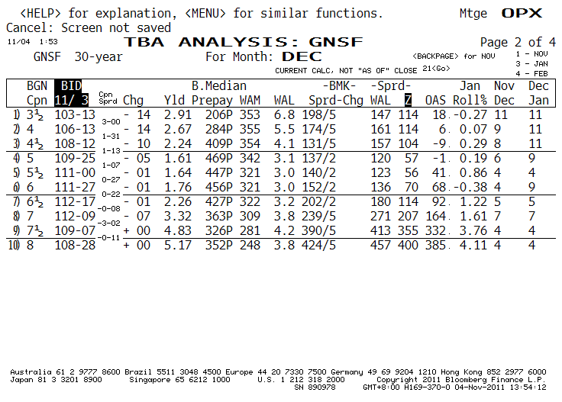
資料來源：Bloomberg
      - coupon 3.5%的pass-through債券面臨extension risk：
目前利率處於歷史最低點，當利率反轉向上時，coupon 3.5%的pass-through債券將面臨extension risk，存續期間會拉長，且投資收益率被鎖在歷史低點。
以 GNSF 3.5 12/2011的TBA pass-through債券分析（如下圖），若Yield Curve平行向上移動300BP，平均年限將由6.8年大幅上升至10.08年。
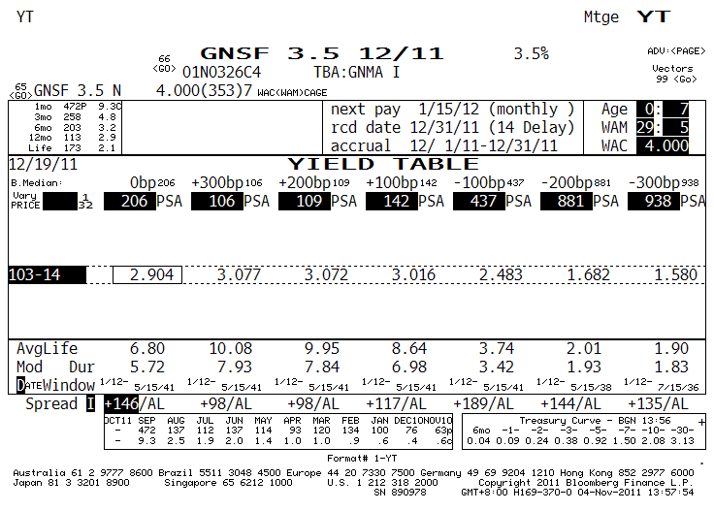
資料來源：Bloomberg
      - coupon 3.5%的pass-through債券的發行量不大，流動性較差：
以2011年10月份GNMA II multiple issuer single family為例，發行量為2,589,459,522.00美元（G2 5202；資產池分析詳如下圖），若投資金額過大，將會發生下列兩種風險：
          - 無法交割風險：由於每月發行量約25億美元，若投資人爭相購買，會產生無法交割的問題。
          - 流動性風險：由於流動性較差，投資人大量購買會交價格推高，影響收益率。相反地，投資人欲大量出脫時，則會加速推低價格。
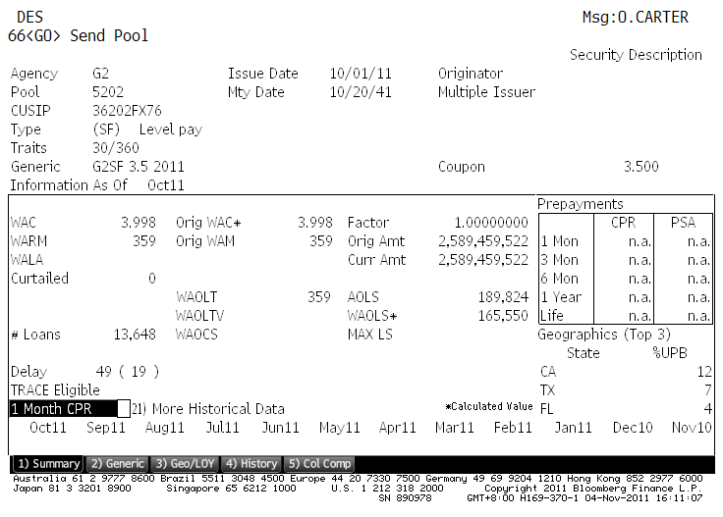
資料來源：Bloomberg

- 結論
Fed於11月2日在FOMC的會後聲明再次重申訂定利率實施的時間框架，Fed Fund Rate 0-0.25%的超低水平至少持續到2013年中期。在此低利率的環境下，要提高 MBS的投資收益，必須採用下列更精準的投資策略：
ㄧ、投資Specified Pool：購買Specified Pool，投資人清楚知道所交割的資產池內容為何，可以依據資產池分析提前還款特性，購買提前還款特性較佳的pass-through債券。在低利率環境下，所有pass-through債券均為溢價債券，為避免提前還款加快造成收益率下降，可挑選提前還款速度較慢之Specified Pool。
二、投資GNMA II為主，避免投資GNMA I：由於房貸利率處於歷史低點，目前大多數的MBS均有再融資動機（refinancing incentive）。GNMA I MBS由單一機構發行，部分機構執行房貸再融資業務非常有效率，因此提前還款速度較快，對溢價pass-through債券不利，造成收益率下降。GNMA II MBS則由多家發行機構共同發行，可以因避免單一機構發行非常有效率地執行房貸再融資業務，造成提前還款速度異常，因此GNMA II MBS的提前還款速度較為穩定。
三、投資TBA pass-through債券但不實際交割，轉承作dollar roll：TBA市場所交割pass-through債券一般稱為最便宜交割債券（cheapest-to-deliver），其提前還款特性遠比一般pass-through債券差，若為溢價TBA，所交割債券的提前還款速度較快，造成收益率下降。為避免在溢價環境下，被交割到提前還款速度異常快速的房貸擔保品，可以不實際交割債券，轉承作dollar roll。dollar roll即賣出當月交割的pass-through債券，同時買入一筆條件類似，下個月交割的pass-through債券。
四、以PO（Principal Only）避險：Pass-through債券的現金流量可拆為IO與PO兩部分，購買IO的人得到債券利息部分的現金流量，而購買PO的人得到債券本金部分的現金流量。PO可用來作為重置提前還款風險（reallocating prepayment risk）的工具，當提前還款速度加快時，PO的投資人可增加收益，但對持有溢價pass-through債券相當不利，因此MBS投資組合搭配持有PO，可以達到避險效果。
五、投資coupon 3.5%的pass-through債券：coupon 3.5%的pass-through債券，其市價較接近par price，投資所面臨溢價風險較低，當提前還款速度加快時，收益率下降的幅度較小。惟目前利率處於歷史最低點，當利率反轉向上時，coupon 3.5%的pass-through債券將面臨extension risk，存續期間會拉長，且投資收益率被鎖在歷史低點，因此不宜大量投資低coupon 的pass-through債券。
參考資料

          - Sharad Chaudhary, “The Ginnie Mae Primer”, Nov 15, 2007, Banc of America Securities.
          - Kumar Velayudham, Securttisation Research, MBS Strategy, November 6, 2009, Barclays Capital
          - “Ginnie Mae 2009 Annual Report”, Government National Mortgage Association. http://www.ginniemae.gov/
          - “An Introduction to the Specified Pool Sector”, May 2007, Bank of America.
          - “Erik Bisso, MBS Specified Pools“, Sep 2010, JP Morgan Securities.
          - “Introduction to Agency Pass-through – Specified Pool”, Sep 2010, Barclays Capital.
          - “The Trust IO/PO Market”, Oct 2006, Bank of America Securities.

Rate incentive（利率刺激因子）=「原有的房貸利率 - 現行房貸利率」，係指當利率走低時，借款戶原有的房貸利率會高於現行房貸利率（即rate incentive為正數時），借款戶再融資意願高，當利率走高時，借款戶原有的房貸利率會低於現行房貸利率（即rate incentive為負數時），借款戶再融資意願低。
由於德州（TX）法律對於未滿一年的新房貸禁止cash-out refinancing，使得德州房貸在其他客觀條件均類似的情況下，其提前還款速度較慢。次級房貸風暴發生後，重創美國各州經濟，但各州受經濟衰退影響的程度不同，德州為美國石油工業重鎮，受到次級房貸風暴的衝擊較小，使得2008年以後德州的提前還款速度速度反而較加州（CA）、佛州（FL）、亞利桑那州（AZ）與內華達州（NV）等數州速度快。
佛州（FL）課徵Intangible tax 0.2％，印花稅（document stamp tax ）0.35％，合計為0.55％，增加佛州房貸refinance的成本，使得提前還款速度較慢。但2005年至2007年佛州房地產景氣大好，房價大幅飆升，促使提前環款速度變快，到了2007年次級房貸風暴發生後，重創美國各州經濟，佛州（FL）受到次級房貸風暴的衝擊較大，由於佛州在次級房貸風暴前的房價飆漲幅度大於其它區域，以致爆發次級房貸風暴後，相對房價下跌幅度較大，受創較其他各州深，亦導致目前的提前還款速度較其他州慢。
過去的利率歷史路徑會對再融資行為產生影響，以下面兩種利率路徑為例，來解釋burnout effect（再融資疲乏效果）： 利率路徑1：8%6%4% 利率路徑2：4%6%4% 在利率路徑1，由於利率直線下滑，大部分借款人會進行再融資以減輕利息支出，造成提前還款增加，但到了利率路徑2，由於先前利率已降至4%，大部分借款人已提前還款，當利率再次來到4%，借款人進行再融資的機會降低，此現象稱為burnout effect（再融資疲乏效果）。
Dollar Roll即賣出當月交割的TBA Passthrough債券，同時買入一筆條件類似，遠期（通常為下個月）交割的TBA Passthrough債券。此外，買回的TBA Passthrough債券並不需與原始的證券完全相同，僅需大致上相同（substantially similar）。Dollar Roll交易以「Drop」來表示不同交割月份之TBAPassthrough債券，其價格間的差異。Drop special表示「Drop」價格高，若「Drop」愈高，表示融資成本愈低，投資人可以賺取額外收益愈高。
貸款餘額（Loan balance）高低會對提前還款速度產生影響，High Loan Balance（HLB）的定義為：$110,000＜貸款餘額＜$150,000。150K Max係指所買的specified pools貸款餘額最大不超過$150,000。
2003年7月1日之前， MBS 投資人所收到票面利息低於抵押房貸的利率50至150 bps之間。

